**LAPORAN RESMI**

**MODUL III**

**(CSS)**

**PEMROGRAMAN BERBASIS WEB**



**NAMA : ADITYA KUSUMAPUTRI**

**N.R.P : 220441100123**

**DOSEN : NAMA DOSEN**

**ASISTEN : AFFAN MAULANA ZULKARNAIN**

**TGL PRAKTIKUM : 22-MARET-2022**

**Disetujui : .. ……… 2022**

**Asisten**

**AFFAN MAULANA ZULKARNAIN**

**20.04.411.00052**

**LABORATORIUM BISNIS INTELIJEN SISTEM**

**PRODI SISTEM INFORMASI**

**JURUSAN TEKNIK INFORMATIKA**

**FAKULTAS TEKNIK**

**UNIVERSITAS TRUNOJOYO MADURA**

# **BAB I PENDAHULUAN**

## **Latar Belakang**

CSS adalah bahasa Cascading Style Sheet dan biasanya digunakan untuk mengatur tampilan elemen yang tertulis dalam bahasa markup, seperti HTML. CSS berfungsi untuk memisahkan konten dari tampilan visualnya di situs.

CSS dibuat dan dikembangkan oleh **W3C** ([World Wide Web Consortium](https://www.w3.org/)) pada tahun 1996 untuk alasan yang sederhana. Dulu HTML tidak dilengkapi dengan tags yang berfungsi untuk memformat halaman. Anda hanya perlu menulis markup untuk situs.

Tags, seperti **<font>**, diperkenalkan di HTML versi 3.2, dan ketika itu menyebabkan banyak masalah bagi developer. Karena website memiliki berbagai font, warna background, dan style, maka untuk menulis kembali (rewrite) kode memerlukan proses yang sangat panjang dan sulit. Oleh sebab itu, W3C membuat CSS untuk menyelesaikan masalah ini.

Keberadaan CSS bisa terlihat dengan adanya atribut warna teks. Di sini CSS memberi perintah berupa teks berwarna biru melalui tag <span> dengan atribut class=”warna”. Jadi setiap tag <span> muncul, teks yang mengikutinya akan berwarna biru.

HTML dan CSS memiliki keterikatan yang erat. Karena HTML adalah bahasa markup (fondasi situs) dan CSS memperbaiki style (untuk semua aspek yang terkait dengan tampilan website), maka kedua bahasa pemrograman ini harus berjalan beriringan,dengan CSS, tidak perlu mendeskripsikan tampilan dari masing-masing elemen secara berulang-ulang. Karena opsi kustomisasi yang ada hampir tak terbatas, CSS memungkinkan Anda untuk menerapkan berbagai macam *style*pada satu halaman HTML.

CSS menggunakan bahasa Inggris sederhana berbasis syntax yang dilengkapi dengan sekumpulan *rule* yang mengaturnya. Seperti yang telah kami sebutkan sebelumnya, HTML tidak dibuat untuk menerapkan elemen *style*, hanya markup halaman saja. HTML dirancang semata-mata untuk mendeskripsikan konten. Sebagai contoh: **<p>This is a paragraph.</p>.** CSS Memiliki 3 style yaitu Inline, External, dan Internal.

## **Tujuan**

* Mampu memahami pengertian CSS
* Mampu Mampu menjelaskan mengenai pengenalan CSS, selector, dan komentar.

# **BAB II DASAR TEORI**

## **Selector**

Selector adalah nama yang diberikan untuk setiap style berbeda yang dibuat. Di dalam style didefinisikan bagaimana setiap selector akan bekerja (font, color dan lain-lain.). Kemudian di dalam bagian body halaman web, selector tersebut dipanggil untuk mengaktifkan style yang telah didefinisikan. Pada CSS, selector digunakan untuk menargetkan elemen HTML di halaman web yang ingin kita beri style. Ada berbagai macam pemilih CSS yang tersedia dan membuat halus saat memilih elemen untuk ditata.

Jenis-jenis Selector:

1. Selector HTML

Digunakan untuk mendefinisikan style yang berhubungan dengan tag HTML, melakukan redefinisi tag normal HTML Syntax: SelectorHTML {Properti:Nilai;} Jenis penyeleksi ini menggunakan nama-nama tag HTML. Pada dasarnya seluruh element tag visual HTML dapat digunakan sebagai selector. Artinya, pada setiap halaman HTML, terbuat dari konten yang ditempatkan di dalam tag HTML dan setiap set tag tersebut mewakili elemen pada halaman.

1. Selector Class

Digunakan untuk mendefinisikan style yang dapat dipakai tanpa melakukan redefinisi tag HTML. Selector jenis Class menggunakan atribut class pada html untuk menetapkan target tag yang ingin dimanipulasi. Penggunaan class pada kode CSS menggunakan titik(.) Syntax: ClassSelector {Properti:Nilai;} Dalam HTML nantinya akan ada tag-tag html pada umurnya memiliki atribut class. Saat memilih elemen dengan class tertentu, maka kamu bisa menuliskan karakter titik (.) kemudian diikuti dengan nama class.

1. Selector ID

Digunakan untuk mendefinisikan style yang berhubungan dengan suatu object memanfaatkan ID unik, biasa digunakan saat bekerja dengan layer. Selector jenis Id menggunakan atribut id pada html untuk menetapkan target tag yang ingin dimanipulasi. Syntax: #IDSelector {Properti:Nilai;}

Salah satu atribut dalam HTML yang dapat digunakan sebagai selector adalah atribut 'id'. Nantinya, id dari elemen tersebut memiliki sifat yang unik dalam suatu laman, jadi jenis penyeleksi ini sering digunakan untuk memilih satu elemen unik.

Biasanya, saat memilih elemen dengan id tertentu, maka ditulis dengan karakter hash (#), kemudian diikuti dengan id elemen.

## **Mekanisme Mengaplikasikan CSS**

1. Style didefinisikan dalam tag HTML (tag tunggal)

2. Style didefinisikan di dalam bagian <head> dan diaplikasikan untuk seluruh dokumen HTML tersebut.

3. Style didefinisikan di file eksternal yang selanjutnya dapat digunakan oleh dokumen HTML manapun dengan memasukkan CSS tersebut dalam dokumen yang diinginkan melalui URI.

## **Aturan dalam penulisan CSS**

1. Eksternal CSS

Eksternal CSS adalah cara yang disarankan dan sering digunakan karena dengan menuliskan CSS pada satu file bisa di panggil dengan tag <link> dimasukan antara <head> dan </head> sehingga dengan mudah didalam merubah style CSS tinggal merubah syle CSS yang telah kita buat.

Contoh :

Buat file dan simpan file tersebut dengan nama dan format ( style.css ) isikan kode CSS berikut  :

*{

    margin: 0;

    padding: 0;

}

header{

    background-color:#D8BFD8;

    height: 80px;

    width: 100%;

    color: white;

}

Selanjutnya buat file baru dengan nama contohcss.html  dan simpan dalam satu folder dengan file ( style.css ).

    <title>Toko kuu</title>

    <link rel="stylesheet" href="style.css">

</head>

1. Internal CSS

Internal CSS adalah kode CSS yang dimasukan langsung ke dalam satu file langsung pada tag syle diantara tag </head> dan </head>

Buatlah  file dan simpan dengan nama contohcss1.html, ketikan kode CSS dibawah ini.

Contoh :

<!DOCTYPE html>

<html>

<title>Belajar CSS</title>

<head>

<style>

body {

    background-color: Coral;

}

1. Inline CSS

Inline CSS adalah cara yang cepat didalam membuat style dengan langsung menulis CSS langsung ke dalam tag HTML.

Contoh buat file dengan nama contohcss2.html ketik kode berikut, ingat di ketik ya agar melatih menulis kode program. Contohnya:

<body>

<h1 style="color:blue;margin-left:25px;">Contoh Halaman Dengan Style CSS</h1>

<p>Dengan CSS kita dapat dengan mudah merubah tampilan style pada web, kita telah merubah dengan warna biru pada judul diatas.</p>

</body>

## **Elemen-elemen CSS**

1. Font

Digunakan untuk mengatur tingkah-laku huruf (font). Elemen ini mempunyai beberapa properti. Satu properti dapat mempunyai beberapa nilai.

1. Text

Element te xt akan membuat tampilan teks menjadi lebih menarik.

1. Color

Elemen color yang digunakan untuk mengatur warna teks dan background

halaman web.

1. Link

Digunakan sebagai penghubung sehingga dapat digunakan untuk berpindah dari satu bagian ke bagian lain, dari satu halaman ke halaman lain bahkan dari satu situs ke situs lainnya. CSS menyediakan elemen link yang dapat digunakan untuk mengatur perilaku link.

1. Komentar

Didalam CSS kita bisa memasukan komentar dengan tanda /* di akhiri dengan */ fungsin dari komentar adalah membantu kita apabila kita membuat kode yang banyak kita akan lupa fungsi dari kode yang kita buat untuk apa, maka dengan membuat sebuah keterangan pada kode program kita dengan mudah mengetahui kode program tersebut untuk apa, dan juga kedepan untuk pengembangan dapat dilakukan dengan mudah. Contohnya:

/* Ini adalah judul paragraph */



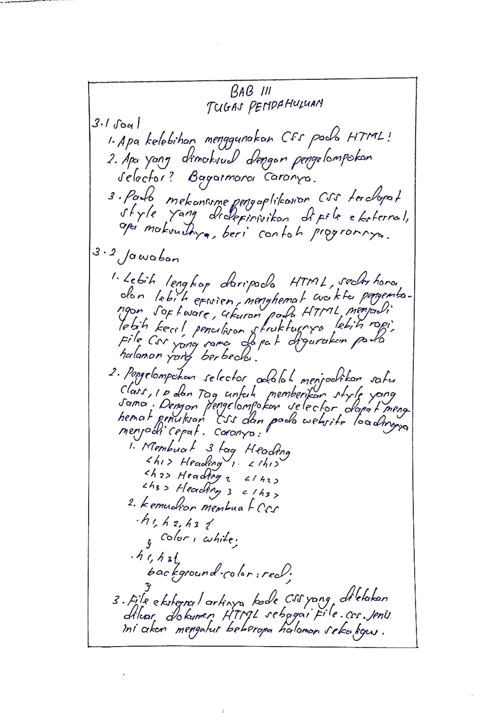

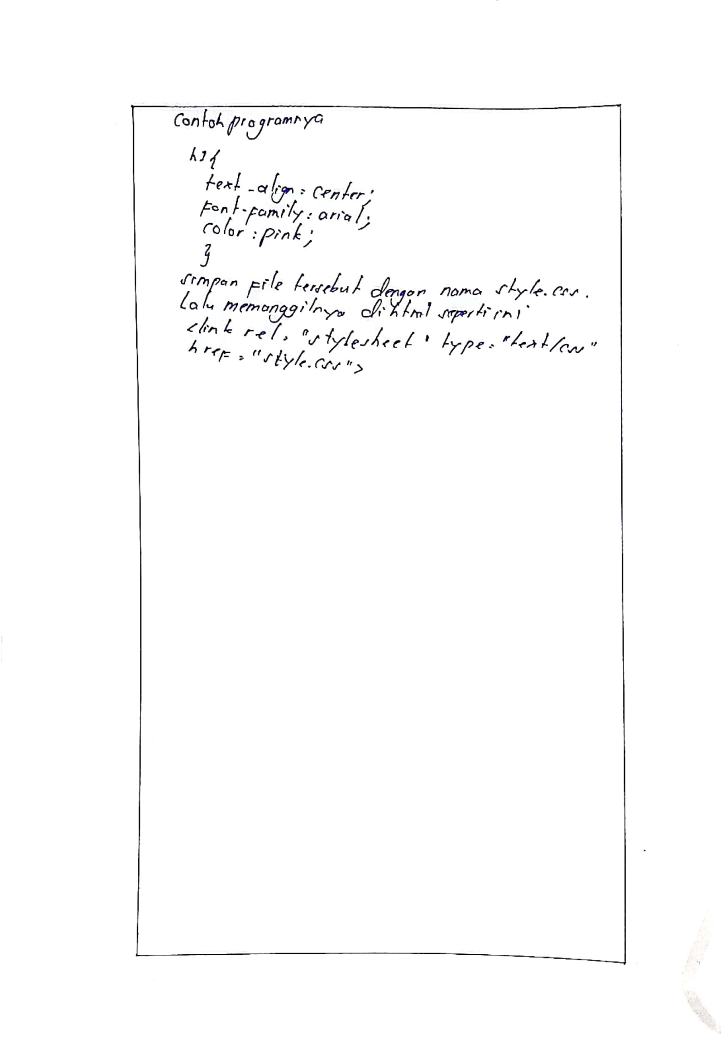

# **BAB IV IMPLEMENTASI**

## **Source Code**

**4.1.1 Program membuat halaman landing page**

<html lang="en">

<head>

    <title>Toko kuu</title>

    <link rel="stylesheet" href="tugas 2 css.css">

</head>

<body bgcolor="#F5DEB3">

    <header>

        <div class="header-logo">

            <img width="40" height="45" src="logo.jpg" alt="" />

        </div>

        <div class="header-list">

            <ul>

                <ul>

                    <li> <a href="#tentang"><b> Tentang </b> </a></li>

                    <li> <a href="#deskripsi"><b> Deskripsi Toko </b> </a></li>

                    <li> <a href="#produk"><b> Produk </b> </a></li>

                    <li> <a href="#kontak"><b> Kontak Kami</b> </a></li>

                </ul>

            </ul>

        </div>

    </header>

    <div class="banner">

        <div class="container" id="tentang">

            <h1> Hii, Fashionista <span style="color:red;" > &#9829 </span> </h1>

            <h2> Cantik Seutuhnya dengan Koleksi Kami <h2>

        </div>

            <div class="btn-kontak">

                <a href="https://instagram.com/id.shopnganjuk?igshid=OGRjNzg3M2Y=" class="btn ig"> <i class="bi bi-instagram"> </i> Katalog Instagram </a>

                <p> Atau </p>

                <a href="https://shp.ee/btq7uuk" class="btn shoppe"> <i class="bi bi-shoppe"> </i> Katalog Shoppe </a>

            </div>

    </div>

    <div class="content">

        <div class="container" id="deskripsi">

            <h3 class="judul-content" > <b> Deskripsi Toko</b></h3>

            <div class="deskripsi">

                <p > KEEP= NO CANCEL = NO RETUR<br>

                Barang ready stock <br>

                Ada beberapa produk yang PO<br>

                Melayani COD rute Nganjuk kota<br></p>

            </div>

        </div>

    </div>

    <div class="content">

        <div class="container" id="produk">

            <h3 class="judul-content" > <b> Produk</b></h3>

            <div >

                <table  class="produk" border="1">

                    <tr>

                        <td> <img width="300" height="360" src="Dress utama.jpg" /> </td>

                        <td> <img width="300" height="360" src="blouse utama.jpg" /> </td>

                        <td> <img width="300" height="360" src="Rok utama.jpg" /> </td>

                        <td> <img width="300" height="360" src="Tas utama.jpg" /> </td>

                    </tr>

                    <tr>

                        <td align="center"> <a href="file:///C:/Dita/praktikum/pertemuan%202/Koleksi%20dress.html"> <p>Koleksi Dress </p></a>  </td>

                        <td align="center"> <a href="file:///C:/Dita/praktikum/pertemuan%202/Koleksi%20Blouse.html"><p> Koleksi Blouse</p> </a>  </td>

                        <td align="center"> <a href="file:///C:/Dita/praktikum/pertemuan%202/koleksi%20Skirt.html"><p> Koleksi Skirt </p> </a>  </td>

                        <td align="center"> <a href="file:///C:/Dita/praktikum/pertemuan%202/Koleksi%20Tas.html"> <p>Koleksi Tas</p> </a>  </td>

                    </tr>

                </table>

            </div>

        </div>

    </div>

    <br></br>

    <div class="contact" id="kontak">

        <h3 class="judul-content">Kontak Kami</h3>

        <div class="form">

          <form method="post" >

            <p>Kirimkan pesan kepada kami, baik Kritik atau Saran</p>

            <br></br>

            <p>Email </p>

            <input type="email"  />

            <p>Pesan </p>

            <input type="text"/>

            <br> </br>

            <button class="submit" type="submit" value="simpan" >Selesai</button>

            <button class="submit" type="reset" value="reset" > Hapus</button>

          </form>

        </div>

      </div>

    </div>

    <footer>

        <div class="footer-logo">

            <img width="100" height="105" src="logo.jpg"  />

        </div>

        <div class="footer-list">

          <ul>

            <li> <b> id.shopnganjuk </b> </li>

            <li> <b> Kec.Tanjunganom Kab.Nganjuk Jawa Timur</b> </a></li>

            <li> <b> 085850080589 </b> </li>

            <li> <a href="#kontak"><b> Kontak Kami</b> </a></li>

          </ul>

        </div>

      </footer>

</body>

</html>

*{

    margin: 0;

    padding: 0;

}

header{

    background-color:#D8BFD8;

    height: 80px;

    width: 100%;

    color: white;

}

li, a {

  font-size: 25px;

  text-decoration: none;

  color: #f10fd3;

}

.header-logo{

    padding: 20px 20px;

    float: left;

}

.header-list li{

    float: left;

    padding: 25px 60px;

    color: white;

}

  ul {list-style: none; }

.banner{

    text-align: center;

    background: url(hijab.jpg);

    padding: 300px 0 200px 0;

    background-size: cover;

    color: black;

}

.container{

    width: 1200px;

    margin: 0 auto;

  }

.banner h1{

    font-size: 80px;

    opacity: 0.8;

  }

.banner h2{

    font-size: 20px;

    font-weight: normal;

    opacity: 0.9;

  }

.btn-kontak{

  margin: 20px auto;

}

.btn{

  color: white;

  padding: 12px 24px;

  border-radius: 4px;

  display: inline-block;

}

.ig{

  background-color: rgb(248, 60, 185);

  margin-right: 5px;

}

.shoppe{

  background-color: rgb(255, 94, 0);

}

.content{

  margin-top: 100px;

  height: 500px;

}

.judul-content{

  font-size: 48px;

  border-bottom: 5px solid red;

  margin-bottom: 70px;

  padding-bottom: 25px;

}

.deskripsi{

  float: left;

  margin-right: 40px;

}

.deskripsi p{

  font-size: 44px;

  color:black;

}

.produk{

  float: left;

  margin-right: 40px;

}

.produk p{

  font-size: 24px;

  margin-top: 30px;

  color:black;

}

.contact{

  padding-top: 100px;

}

.submit{

  font-size: 20px;

  color: #05186b;

  background-color: #5bb4e4;

}

footer{

  background-color: #D2B48C;

  color: white;

  padding: 40px;

  height: 120px;

}

.footer-logo{

  float: left;

}

.footer-list{

  float: right;

}

.footer-list li{

  padding-bottom: 0px;

}

.footer-list a{

  font-size: 30px;

}

<html>

    <head>

        <title> Koleksi Dress</title>

    </head>

<body bgcolor=#FFE4B5>

    <h1 align="center"><b>Koleksi Dress Kita</b></h1>

    <hr color="brown">

    <table border="1">

        <tr>

            <td valign="middle" colspan="3" align="center"><h2> Puffy Dress </h2></td>

        </tr>

        <tr>

            <td><img align="center" width="438" height="570" src="A 1.jpg" /> </td>

            <td><img align="center" width="438" height="570" src="A utama 3.jpg" /> </td>

            <td><img align="center" width="438" height="570" src="A 2.jpg" /> </td>

        </tr>

        <tr>

            <td valign="middle" align="center" colspan="3"><h2>Rp.115.000,00<br>Bahan Shakilla, Lengan puffy (balon), Ld 110cm, Pj 130 cm, Free belt bisa lepas pasang</h2></td>

        </tr>

    </table>

    <hr color="brown">

    <table border="1">

        <tr>

            <td valign="middle" colspan="3" align="center"><h2> Kavara Dress Crinkle </h2></td>

        </tr>

        <tr>

            <td><img align="center" width="438" height="570" src="B 1.jpg" /> </td>

            <td><img align="center" width="438" height="570" src="B utama.jpg" /> </td>

            <td><img align="center" width="438" height="570" src="B 2.jpg" /> </td>

        </tr>

        <tr>

            <td valign="middle" align="center" colspan="3"><h2>Rp.105.000,00<br>Bahan Crinkle Airflow, Resleting Depan, Ld 110cm, Pj 135 cm, Tali Samping Kanan Kiri</h2></td>

        </tr>

        <tr>

            <td colspan="3" align="center" valign="middle"> <a href="file:///C:/Dita/praktikum/pertemuan%202/220441100123_Aditya%20Kusumaputri.html" > <h3>Click Back </h3></a></td>

        </tr>

    </table>

</body>

</html>

<html>

    <head>

        <title> Koleksi Blouse</title>

    </head>

<body bgcolor=#FFE4B5>

    <h1 align="center"><b>Koleksi Blouse Kita</b></h1>

    <hr color="brown">

    <table border="1">

        <tr>

            <td valign="middle" colspan="3" align="center"><h2> Nayaka Blouse Motif </h2></td>

        </tr>

        <tr>

            <td><img align="center" width="438" height="570" src="C 1.jpg" /> </td>

            <td><img align="center" width="438" height="570" src="blouse utama.jpg" /> </td>

            <td><img align="center" width="438" height="570" src="C utama .jpg" /> </td>

        </tr>

        <tr>

            <td valign="middle" align="center" colspan="3"><h2>Rp.60.000,00<br>Bahan Crinkle Mango Motif, All size fit to L, Ld 100cm, Pj 50 cm</h2></td>

        </tr>

    </table>

    <hr color="brown">

    <table border="1">

        <tr>

            <td valign="middle" colspan="3" align="center"><h2> Erna Blouse Linen </h2></td>

        </tr>

        <tr>

            <td><img align="center" width="438" height="570" src="E 1.jpg" /> </td>

            <td><img align="center" width="438" height="570" src="E utama.jpg" /> </td>

            <td><img align="center" width="438" height="570" src="E 3.jpg" /> </td>

        </tr>

        <tr>

            <td valign="middle" align="center" colspan="3"><h2>Rp.105.000,00<br>Bahan Linen Crinkle, Lengan BatWING, Ld 130cm, Pj 63 cm</h2></td>

        </tr>

        <tr>

            <td colspan="3" align="center" valign="middle"> <a href="file:///C:/Dita/praktikum/pertemuan%202/220441100123_Aditya%20Kusumaputri.html" > <h3>Click Back </h3></a></td>

        </tr>

    </table>

</body>

</html>

<html>

    <head>

        <title> Koleksi Skirt</title>

    </head>

<body bgcolor=#FFE4B5>

    <h1 align="center"><b>Koleksi Skirt Kita</b></h1>

    <hr color="brown">

    <table border="1">

        <tr>

            <td valign="middle" colspan="3" align="center"><h2> Skirt Flower </h2></td>

        </tr>

        <tr>

            <td><img align="center" width="438" height="570" src="D 1.jpg" /> </td>

            <td><img align="center" width="438" height="570" src="Rok utama.jpg" /> </td>

            <td><img align="center" width="438" height="570" src="D  2.jpg" /> </td>

        </tr>

        <tr>

            <td valign="middle" align="center" colspan="3"><h2>Rp.65.000,00<br>Bahan Wolfis, Tanpa Furing, Lp 105 cm, Panjang 100 cm</h2></td>

        </tr>

        <tr>

            <td colspan="3" align="center" valign="middle"> <a href="file:///C:/Dita/praktikum/pertemuan%202/220441100123_Aditya%20Kusumaputri.html" > <h3>Click Back </h3></a></td>

        </tr>

    </table>

</body>

</html>

<html>

    <head>

        <title> Koleksi Tas</title>

    </head>

<body bgcolor=#FFE4B5>

    <h1 align="center"><b>Koleksi Tas Kita</b></h1>

    <hr color="brown">

    <table border="1">

        <tr>

            <td valign="middle" colspan="3" align="center"><h2> Sling Bag Rayyana </h2></td>

        </tr>

        <tr>

            <td><img align="center" width="438" height="470" src="F 1.jpg" /> </td>

            <td><img align="center" width="438" height="470" src="F 2.jpg" /> </td>

            <td><img align="center" width="438" height="470" src="F 3.jpg" /> </td>

        </tr>

        <tr>

            <td valign="middle" align="center" colspan="3"><h2>Rp.65.000,00<br>Bahan Kulit Imitasi, Bagian dalam ada furing, Ada Tali Tasnya/h2></td>

        </tr>

    </table>

    <hr color="brown">

    <table border="1">

        <tr>

            <td valign="middle" colspan="3" align="center"><h2> Shoulder Bag Merry </h2></td>

        </tr>

        <tr>

            <td><img align="center" width="438" height="470" src="G 1.jpg" /> </td>

            <td><img align="center" width="438" height="470" src="G 2.jpg" /> </td>

            <td><img align="center" width="438" height="470" src="G 3.jpg" /> </td>

        </tr>

        <tr>

            <td valign="middle" align="center" colspan="3"><h2>Rp.65.000,00<br>Bahan Kulit Imitasi, Ada 1 ruang bagian dalamnya, Bagian Dalam Ada Furingnya, tali lentur</h2></td>

        </tr>

        <tr>

            <td colspan="3" align="center" valign="middle"> <a href="file:///C:/Dita/praktikum/pertemuan%202/220441100123_Aditya%20Kusumaputri.html" > <h3>Click Back </h3></a></td>

        </tr>

    </table>

</body>

</html>

## **Hasil**

**4.2.2 Hasil dari program halaman landing page**

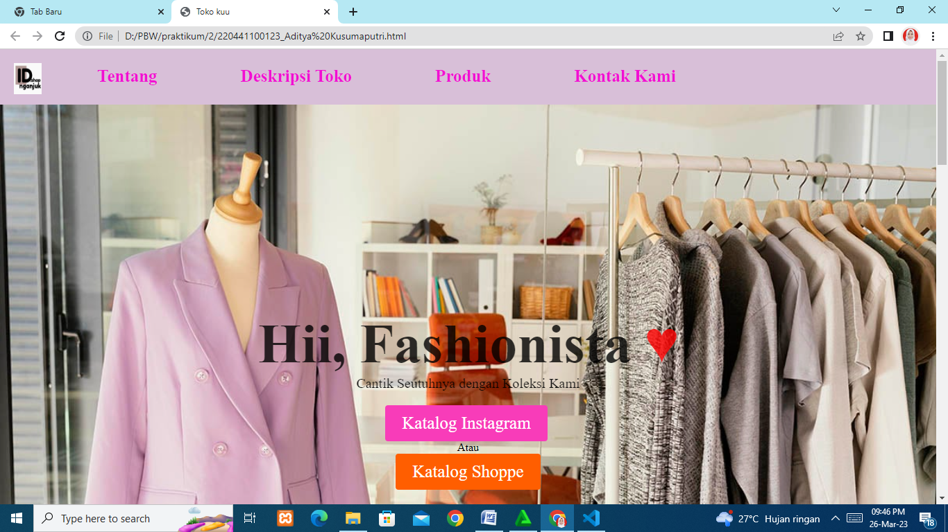

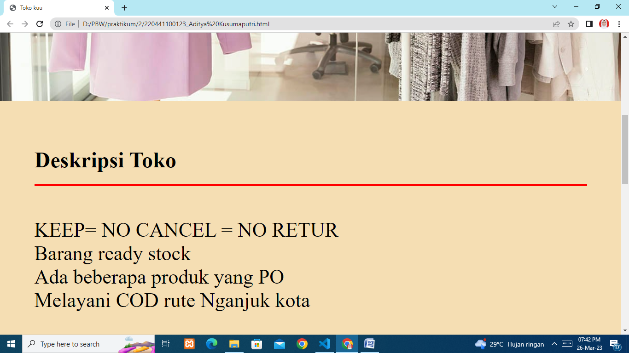

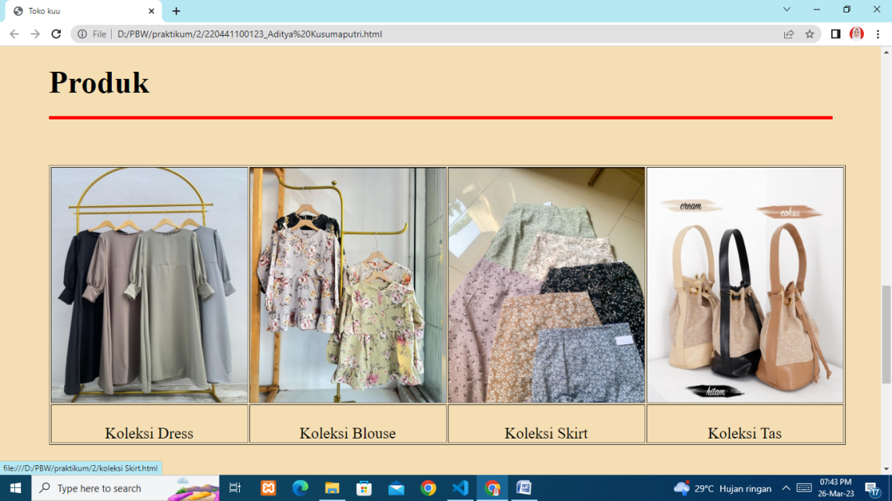

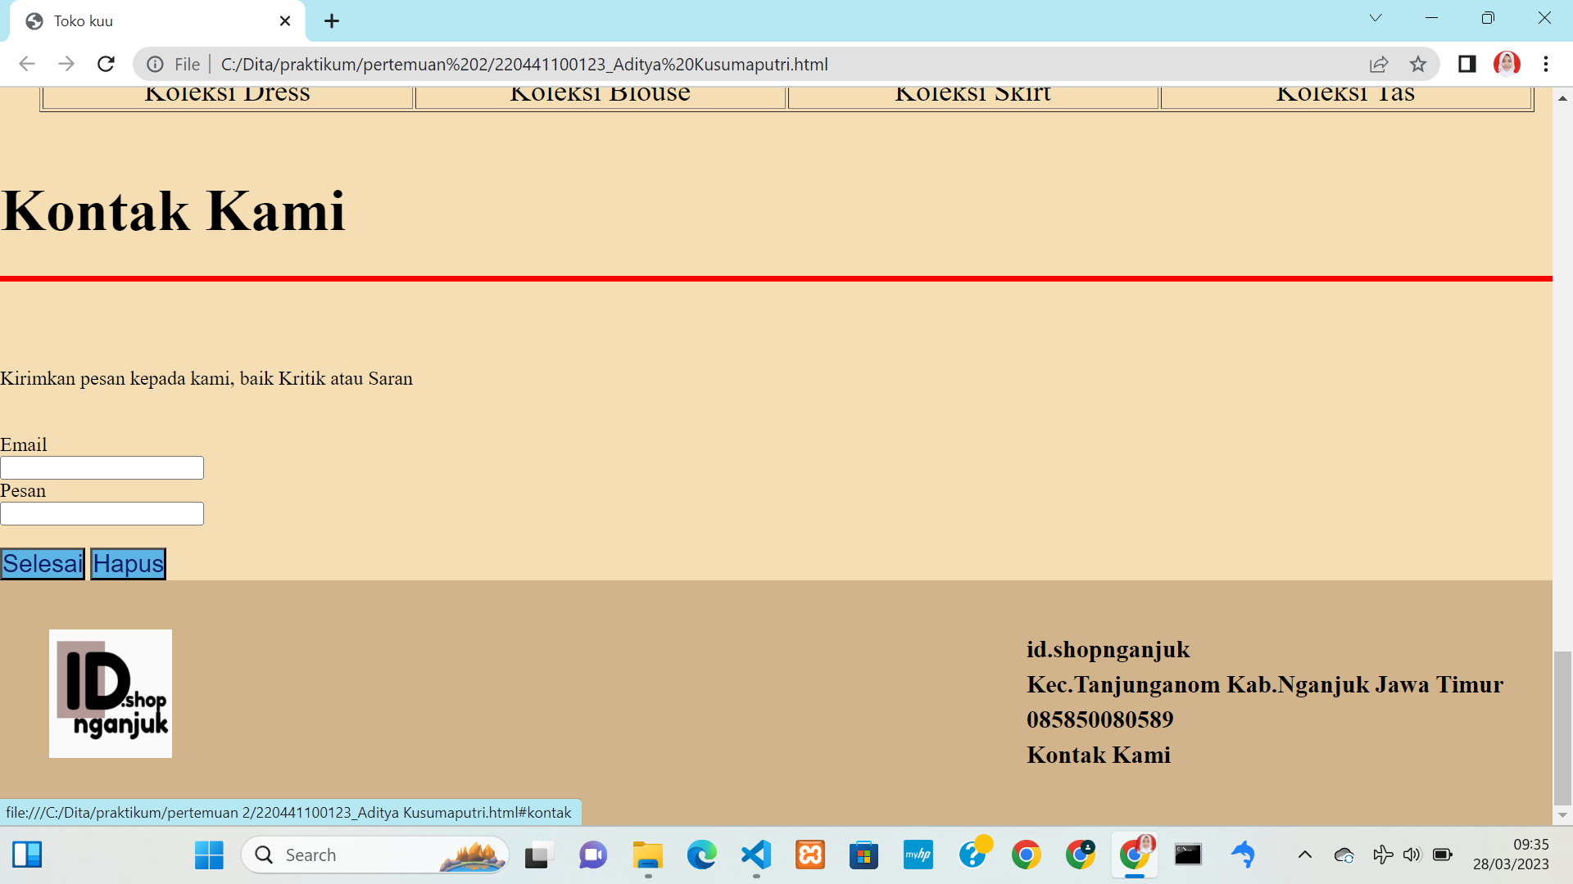

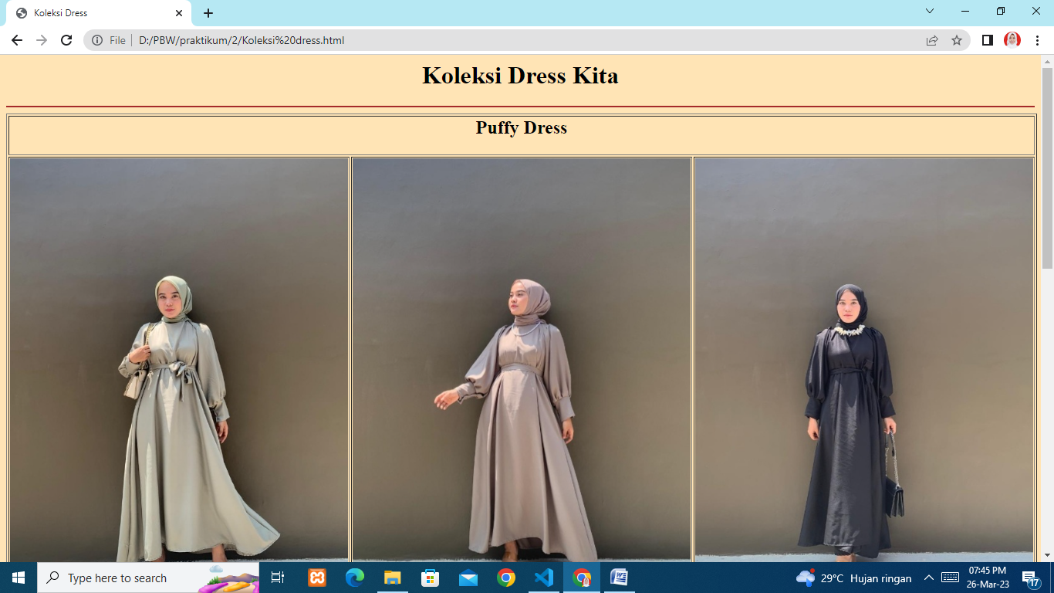

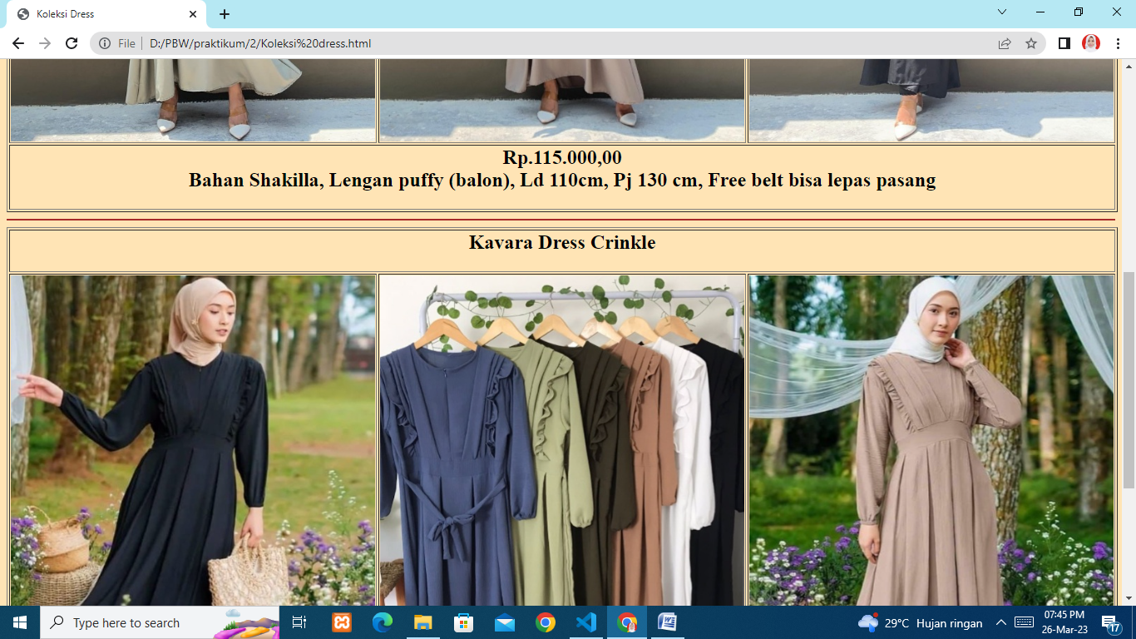

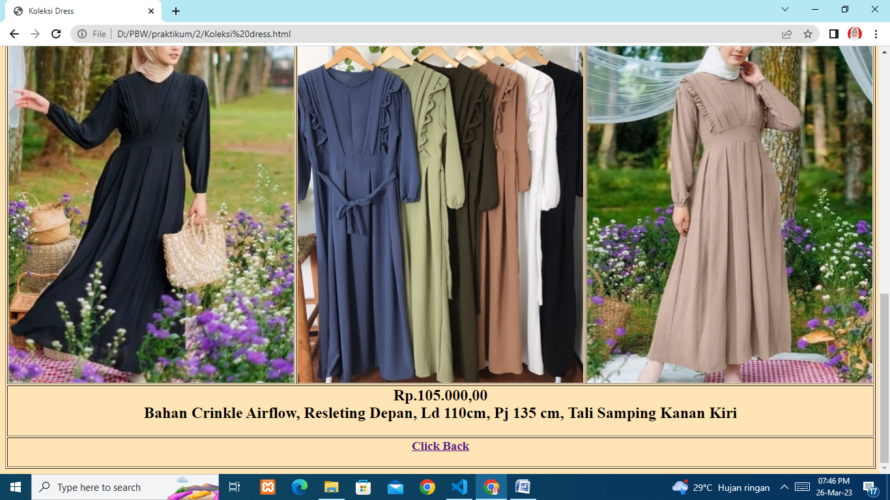

## **Penjelasan**

**4.3.1 Penjelasan dari program membuat halaman landing page**

1. Membuat tag title yang isinya toko kuu
2. Menyambungkan file css
3. Menambahkan bgcolor
4. Membuat tag header yang didalamnya terdapat logo, lalu ada menu-menu yaitu tentang,deskripsi toko, produk, dan kontak kami
5. Memamanggil class banner yang didalamnya terdapat 2 buah kalimat, terdapat button ig dan shoppe bila mengklinya nanti lari ke ig atau shoppe tersebut.
6. Memanggil class content yang isinya terdapat deskripsi dari toko tersebut
7. Kemudian memanggil class conten yang dalamnya terdapat barang-barang produk yang dijualkan, lalu jika mengklik salah satu produknya maka akan dibawa ke halaman katalog dari produk tersebut.
8. Membuat tag form yang didalamnya terdapat isian sebuah saran atau kritik untuk toko tersebut, terdapat mengisi email terdahulu lalu mengisi suatu pesan tersebut.
9. Lalu membuat tag footer, yang didalamnya terdapat nama took, alamat, no telp, dan kontak kami

# **BAB V PENUTUP**

## **Analisa**

Dari hasil praktikum, praktikan menganalisa bahwa bahasa Cascading Style Sheet dan biasanya digunakan untuk mengatur tampilan elemen yang tertulis dalam bahasa markup, seperti HTML. CSS berfungsi untuk memisahkan konten dari tampilan visualnya di situs.

CSS dibuat dan dikembangkan oleh **W3C** ([World Wide Web Consortium](https://www.w3.org/)) pada tahun 1996 untuk alasan yang sederhana. Dulu HTML tidak dilengkapi dengan tags yang berfungsi untuk memformat halaman. Anda hanya perlu menulis markup untuk situs.

HTML dan CSS memiliki keterikatan yang erat. Karena HTML adalah bahasa markup (fondasi situs) dan CSS memperbaiki style (untuk semua aspek yang terkait dengan tampilan website), maka kedua bahasa pemrograman ini harus berjalan beriringan,dengan CSS, tidak perlu mendeskripsikan tampilan dari masing-masing elemen secara berulang-ulang. Karena opsi kustomisasi yang ada hampir tak terbatas, CSS memungkinkan Anda untuk menerapkan berbagai macam *style*pada satu halaman HTML.

## **Kesimpulan**

1. Selector adalah nama yang diberikan untuk setiap style berbeda yang dibuat. Di dalam style didefinisikan bagaimana setiap selector akan bekerja (font, color dan lain-lain.).
2. Selector ada tiga yaitu HTML, Class, dan Id.
3. Ada 3 aturan penting dalam membuat css yaitu external CSS, Internal CSS, Inline CSS.